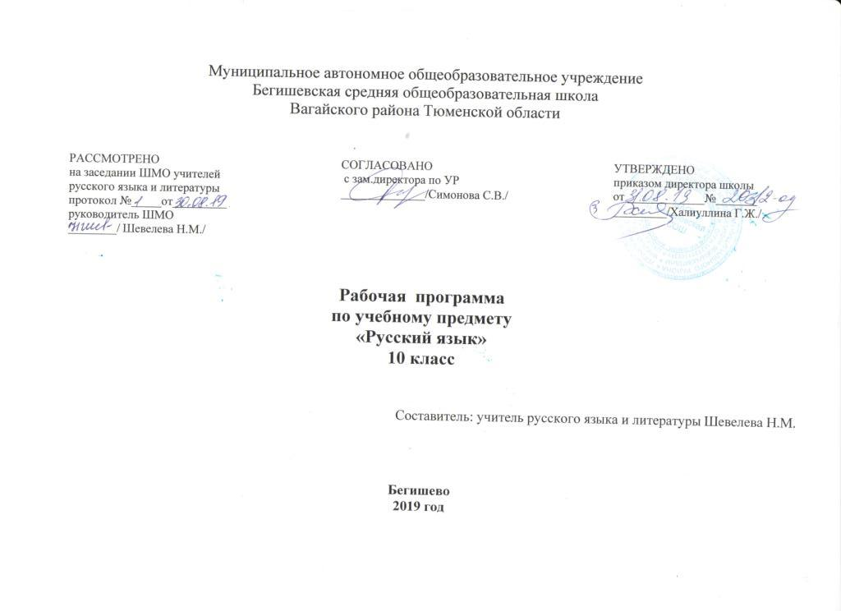
Планируемые результаты освоения учебного предмета
В результате изучения русского языка на базовом уровне среднего (полного) общего образования ученик должен знать/понимать
- связь языка и истории, культуры русского и других народов;
- смысл понятий: речевая ситуация и ее компоненты, литературный язык, языковая норма, культура речи;
- основные единицы и уровни языка, их признаки и взаимосвязь;
- орфоэпические, лексические, грамматические, орфографические и пунктуационные нормы современного русского литературного языка; нормы речевого поведения в социально-культурной, учебно-научной, официально-деловой сферах общения;
уметь:
- осуществлять речевой самоконтроль; оценивать устные и письменные высказывания с точки зрения языкового оформления, эффективности достижения поставленных коммуникативных задач;
- анализировать языковые единицы с точки зрения правильности, точности и уместности их употребления;
- проводить лингвистический анализ текстов различных функциональных стилей и разновидностей языка;
аудирование и чтение:
- использовать основные виды чтения (ознакомительно-изучающее, ознакомительно-реферативное и др.) в зависимости от коммуникативной задачи;
- извлекать необходимую информацию из различных источников: учебно-научных текстов, справочной литературы, средств массовой информации, в том числе представленных в электронном виде на различных информационных носителях;
говорение и письмо:
- создавать устные и письменные монологические и диалогические высказывания различных типов и жанров в учебно-научной (на материале изучаемых учебных дисциплин), социально-культурной и деловой сферах общения;
- применять в практике речевого общения основные орфоэпические, лексические, грамматические нормы современного русского литературного языка;
- соблюдать в практике письма орфографические и пунктуационные нормы современного русского литературного языка;
- соблюдать нормы речевого поведения в различных сферах и ситуациях общения, в том числе при обсуждении дискуссионных проблем;
- использовать основные приемы информационной переработки устного и письменного текста;
использовать приобретенные знания и умения в практической деятельности и повседневной жизни для:
- осознания русского языка как духовной, нравственной и культурной ценности народа; приобщения к ценностям национальной и мировой культуры;
- развития интеллектуальных и творческих способностей, навыков самостоятельной деятельности; самореализации, самовыражения в различных областях человеческой деятельности;
- увеличения словарного запаса; расширения круга используемых языковых и речевых средств; совершенствования способности к самооценке на основе наблюдения за собственной речью;
- совершенствования коммуникативных способностей; развития готовности к речевому взаимодействию, межличностному и межкультурному общению, сотрудничеству;
- самообразования и активного участия в производственной, культурной и общественной жизни государства;
- понимания взаимосвязи учебного предмета с особенностями профессий и профессиональной деятельности, в основе которых лежат знания по данному учебному предмету.
Содержание учебного предмета
Общие сведения о языке 5 ч.
Язык и общество. Язык и культура. Язык и история народа. Периоды в истории развития русского языка. Место и назначение русского языка в современном мире.
Фонетика. Орфоэпия. Орфография 6 ч.
Обобщающее повторение фонетики, графики, орфоэпии, орфографии. Основные нормы современного литературного произношения
и ударения в русском языке. Написания, подчиняющиеся морфологическому, фонетическому, традиционному принципам русской орфографии.
Лексика и фразеология 8 ч.
Русская лексика с точки зрения ее происхождения. Русская лексика с точки зрения сферы её употребления. Активный и пассивный словарный запас. Русская фразеология.
Морфемика и словообразование 5 ч.
Морфемика и словообразование. Способы словообразования. Способы словообразования, словообразовательный разбор. Выразительные словообразовательные средства.
Морфология и орфография 27 ч.
Части речи. Правописание не и ни с разными частями речи. Слитное, раздельное и дефисное написание. Правописание –н-, -нн- в суффиксах существительных, прилагательных, наречий. Правописание –н-, -нн- в суффиксах причастий. Правописание –н-, -нн- в суффиксах отглагольных прилагательных. Различие частиц не и ни на письме. Имя числительное. Правописание имен числительных. Местоимение. Правописание местоимение. Наречие. Правописание наречий. Предлоги. Правописание предлогов. Союзы. Правописание союзов. Частицы. Правописание частиц. Правописание омонимичных форм частей речи. Морфологический разбор знаменательных и служебных частей речи.
Повторение материала 8 ч.
Слитное, раздельное и дефисное написание частей речи. Правописание не и ни с разными частями речи. Правописание –н-, -нн- в разных частях речи. Правописание служебных частей речи.
Развитие речи 9 ч.
Текст, его строение. Типы речи. Функциональные стили речи. Назначение, стилевые признаки научного стиля речи. Лексика научного стиля речи.
Морфологические и синтаксические особенности научного стиля.
Тематическое планирование
№ п/п | Наименование разделов и тем | Кол-во часов
общие сведения о языке 7 ч. (из них 2 ч. Р.р)
1 | Язык и общество. Язык и культура. | 1
2 | Язык и история народа. | 1
3 | Периоды в истории развития русского языка. | 1
4 | Место и назначение русского языка в современном мире. | 1
5 | Входной контрольный диктант с грамматическим заданием. | 1
6 р.р | Текст, его строение. Типы речи. | 1
7 р.р | Функциональные стили речи. | 1
фонетика, орфоэпия, орфография 8 ч. (из них 2 ч. Р.р)
8 | Обобщающее повторение фонетики, графики, орфоэпии, орфографии. | 1
9 | Основные нормы современного литературного произношения и ударения в русском языке. | 1
10, 11 | Написания, подчиняющиеся морфологическому, фонетическому, традиционному принципам русской орфографии | 2
12 | Контрольная работа по теме «Фонетика. Орфоэпия. Орфография». | 1
13 | Анализ контрольной работы и работа над ошибками | 1
14, 15 р.р | Практикум написания сочинения - рассуждения | 2
ЛЕКСИКА, ФРАЗЕОЛОГИЯ 8 ч
16 | Повторение ранее приобретенных знаний о лексике русского языка. | 1
17 | Русская лексика с точки зрения ее происхождения. | 1
18 | Русская лексика с точки зрения сферы её употребления. | 1
19 | Активный и пассивный словарный запас. | 1
20 | Русская фразеология. | 1
21 | Словари русского языка. | 1
22 | Контрольный тест по теме «Лексика и фразеология». | 1
23 | Анализ контрольного теста и работа над ошибками. | 1
МОРФЕМИКА, СЛОВООБРАЗОВАНИЕ 5 ч.
24 | Морфемика и словообразование. | 1
25 | Способы словообразования | 1
26 | Способы словообразования, словообразовательный разбор. | 1
27 | Закрепление материала по способам словообразования. | 1
28 | Выразительные словообразовательные средства. | 1
Морфология и орфография 32 ч. (из них 5 ч. Р.р)
29 | Обобщающее повторение морфологии. Части речи. | 1
30, 31 | Правописание не и ни с разными частями речи | 2
32 | Контрольный диктант с грамматическим заданием за I полугодие. | 1
33 | Анализ контрольного диктанта и работа над ошибками. | 1
34, 35 | Слитное, раздельное и дефисное написание. | 2
36, 37 | Правописание –н-, -нн- в суффиксах существительных, прилагательных, наречий | 2
38 | Правописание –н-, -нн- в суффиксах причастий | 1
39 | Правописание –н-, -нн- в суффиксах отглагольных прилагательных | 1
40 | Контрольный тест по правописанию н(нн) в разных частях речи | 1
41 | Анализ контрольного теста и работа над ошибками. | 1
42 | Различие частиц не и ни на письме | 1
43 | Имя числительное. Правописание имен числительных. | 1
44 | Местоимение. Правописание местоимение. | 1
45 р.р  46 р.р | Подготовка к контрольному сочинению-рассуждению по проблеме исходного текста.  Написание сочинения-рассуждения по проблеме исходного текста | 2
47 | Анализ сочинения - рассуждения | 1
48 | Наречие. Правописание наречий. | 1
49 | Предлоги. Правописание предлогов | 1
50 | Союзы. Правописание союзов. | 1
51 | Частицы. Правописание частиц. | 1
52, 53 | Правописание омонимичных форм частей речи | 2
54 | Проверочный тест по теме «Правописание служебных частей речи» | 1
55 | Работа над ошибками, допущенными в тесте. | 1
56, 57 | Морфологический разбор знаменательных и служебных частей речи | 2
58 р.р | Назначение, стилевые признаки научного стиля речи. | 1
59 р.р | Лексика научного стиля речи. | 1
60 р.р | Морфологические и синтаксические особенности научного стиля. | 1
Повторение материала 8 ч.
61, 62 | Обобщающее повторение. Слитное, раздельное и дефисное написание разных частей речи. | 2
63, 64 | Повторение. Правописание не и ни с разными частями речи. | 2
65 | Повторение. Правописание –н-, -нн- в разных частях речи. | 1
66 | Повторение. Правописание служебных частей речи. | 1
67 | Промежуточная контрольная работа ( диктант) за курс 10 кл. | 1
68 | Анализ контрольного диктанта и работа над ошибками. | 1
 | Итого: | 68

